8
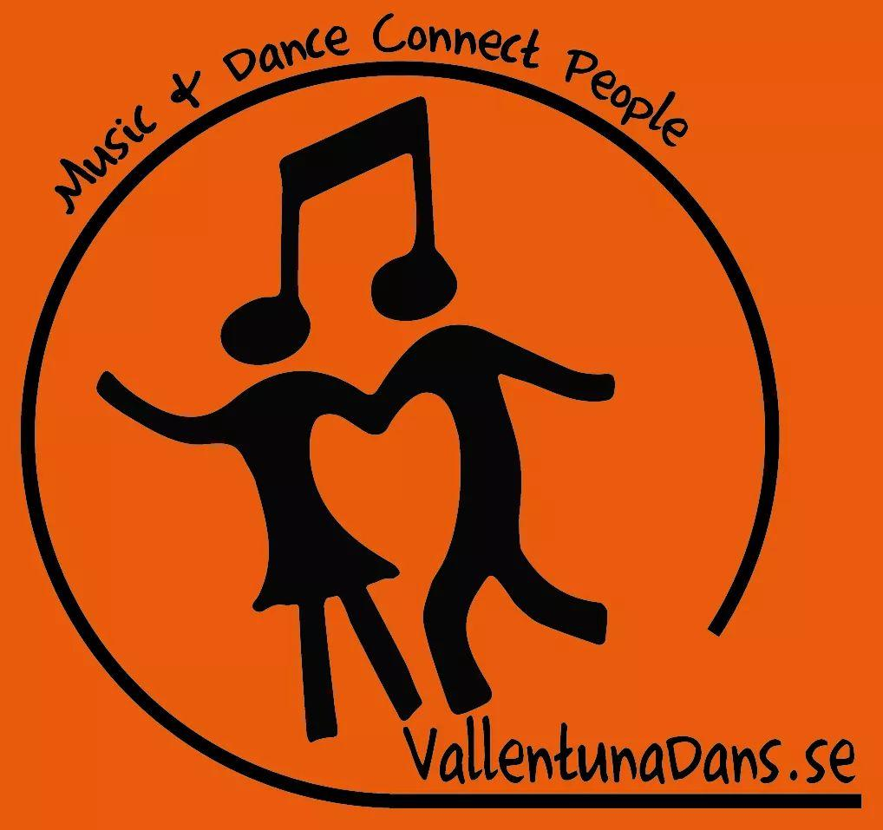
PÅ GÅNG 2020
Rosendalsskolans matsal = RDS Bällstabergskolan = BBS

Januari
19 kl 16.40-20.35 RDS Kurs i Bugg grund, fortsättning och utveckling
Sedan 26-jan, 2-, 9-, 16-, 23- feb,
1-, 15-, 22-, 29-mars

Februari
1 kl 10.00-15.00 RDS Lördagsbugg med Johan Åhs
2 kl 14.00-16.10 RDS Prova på Tio-dans med Andreas Rosenqvist
15 kl 19.00-23.00 BBS DANS till PHs
22 kl 10.00-15.00 RDS Mysfox grund med Andreas och Linda
23 kl 10.00-15.00 RDS Mysfox fortsättning med Andreas och Linda

Mars
8 kl 12.00-16.00 RDS Kursstart Tio-dans med Andreas Rosenqvist
Sedan 14 och 28 mars
12 kl 18.30-ca 19.30 RDS Årsmöte
12 kl 19.30-21.00 RDS Motionsdans till spotify
14 kl 19.00-23.00 BBS DANS till CALLINAZ,

April
4 kl 10.00-15.00 RDS Lördagsbugg med Johan Åhs
18 kl 17.30-19.00 BBS Kursavslutning med knytis
18 kl 19.00-23.00 BBS DANS till MANNERZ
19 kl 14.00-18.00 RDS Slowbugg med Andreas Rosenqvist mic Team
25 kl 10.00-16.00 RDS Fox utveckling Jerker och Kajsa
25 kl 19.00-22.00 RDS Foxkväll Jerker och Kajsa

Maj
3 kl 14.00-18.00 RDS Slowbugg med Andreas Rosenqvist mic Team
31 kl 10.00-15.00 RDS Dubbelbugg med Andreas Rosenqvist mic Team

Anmäla medlem och till kurs: www.vallentunadans.se

